שחר בר
"אור"
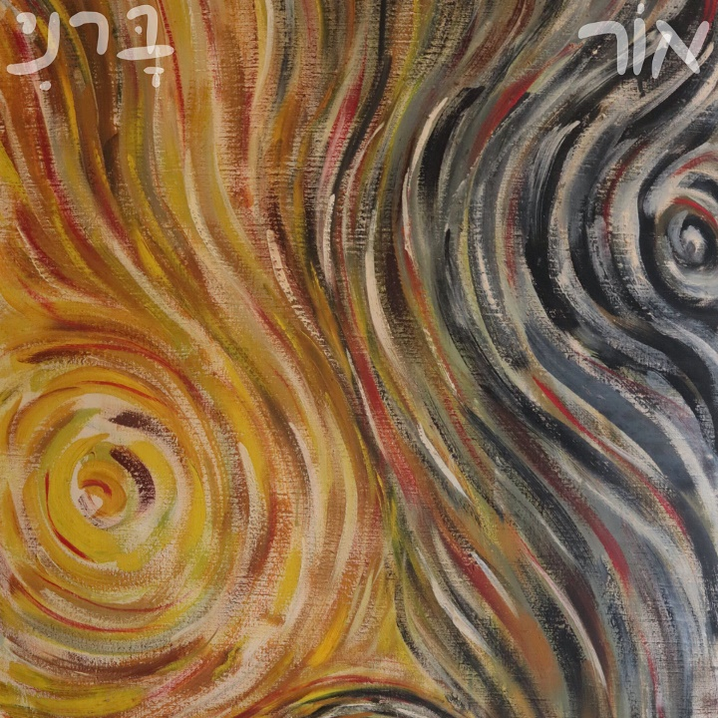
שחר בר, גיטריסט, מפיק וזמר. התחיל לנגן בגיל 9, ולעלות על במות בגיל 14
בצבא שירת בלהקת חיל האויר, הופיע בהרכבים שונים, הקליט לאומנים כנגן הפקה ולאחר שהשתחרר למד ברימון. היום עובד בעיקר כנגן ומפיק
השיר "אור" נכתב כשהייתי בחושך, והוא בעצם קריאה לאור לבוא, להאיר אותי. הוא מדבר על האור והחושך שיש בכל אחד מאיתנו, והשאיפה לתת כמה שיותר מקום לאור.
תשמעו את השיר, מקווה שתתחברו 😊

ליצירת קשר:
Shaharbarni@gmail.com

